7 «А» сынып оқушыларының жетістіктері
№ | Фото | Оқушының аты-жөні | Мектепшілік |  | Мектептен тыс
 |  |  | Пән атауы | Орын | Сайыс атауы | Орын
1 | 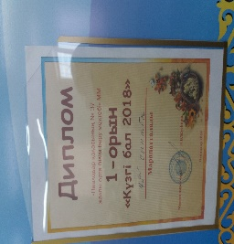 | 7 «А» сыныбы | «Күзгі бал 2018» | 1 орын
2 | 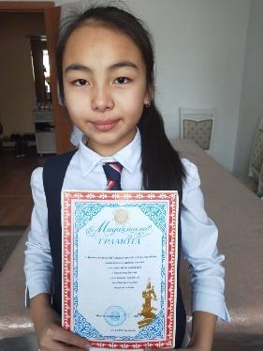 | Асылбекова Сымбат | Пәндер олимпиадасы  қазақ тілі мен әдебиеті | 1 орын
3 | 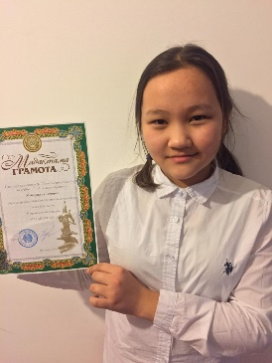 | Мубаракова Томирис | Пәндер олимпиадасы  орыс тілі | 2 орын
4 | 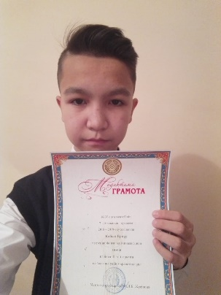 | Қабыл Ернұр | Пәндер олимпиадасы  химия | 2 орын
5 | 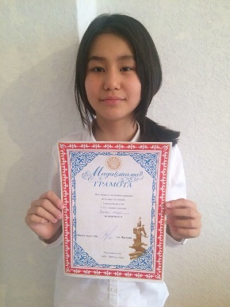 | Оралбай Мөлдір | Пәндер олимпиадасы  ағылшын тілі | 1 орын
6 | 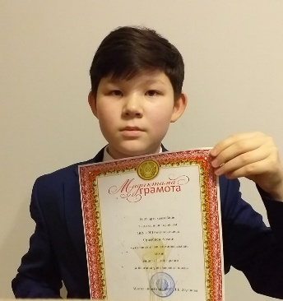 | Оразбаев Арман | Пәндер олимпиадасы  химия | 1 орын

